Задания к § 1.5
Класс 8_______________
ф ____________________
и _____________________

ИНФОРМАЦИОННЫЕ
ПРОЦЕССЫ

1. Приведите примеры ситуаций, в которых информация:
1) собирается________________________________________________
___________________________________________________________
2) обрабатывается____________________________________________
___________________________________________________________
3) создаётся_________________________________________________
___________________________________________________________
4) хранится ______________________________________________
___________________________________________________________
5) копируется________________________________________________
___________________________________________________________
6) передаётся________________________________________________
___________________________________________________________
7) принимается______________________________________________
___________________________________________________________
8) разрушается______________________________________________
___________________________________________________________
9) делится на части__________________________________________
___________________________________________________________
10) ищется__________________________________________________
___________________________________________________________

Установите соответствие
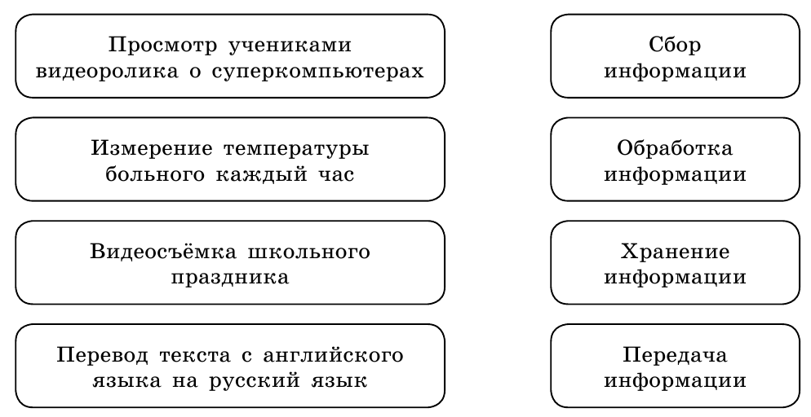
Установите соответствие

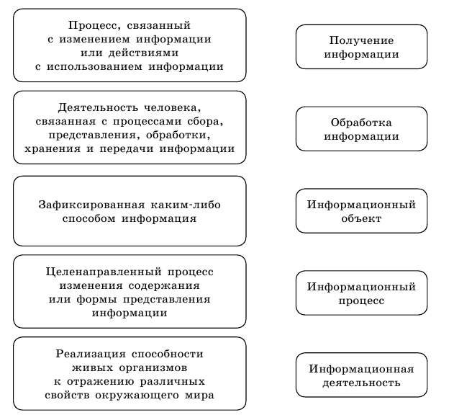

Заполните таблицу:
Вы отправляете товарищу SMS-сообщение с домашним заданием по математике. Рассмотрите эту ситуацию с информационной точки зрения, указав источник информации, кодирующее устройство, канал связи, декодирующее устройство и приёмник информации:

Источник  инфор-  мации | Коди-  рующее  устройство | Канал  связи | Декоди-  рующее  устройство | Приёмник  инфор-  мации

Решите задачи.
Квадрат, круг, ромб и треугольник вырезаны из белой, синей, красной и зелёной бумаги. Известно, что круг не белый и не зелёный; синяя фигура лежит между ромбом и красной фигурой; треугольник не синий и не зелёный; квадрат лежит между треугольником и белой фигурой. Дайте ответы на следующие вопросы.

1) Из бумаги какого цвета вырезан квадрат? ________________
2) Из бумаги какого цвета вырезан круг? ___________________
3) Из бумаги какого цвета вырезан ромб? ___________________
4) Из бумаги какого цвета вырезан треугольник? ____________

Подсказка! Свои рассуждения фиксируйте в таблице.

В симфонический оркестр приняли на работу трёх музыкантов - Авдеева, Борисова и Васильева, умеющих играть на скрипке, флейте, альте, кларнете, гобое и трубе; каждый — на двух инструментах. Известно, что Борисов самый высокий; играющий на скрипке меньше ростом играющего на флейте. Когда между альтистом и трубачом возникает ссора, Борисов мирит их. Скрипач, флейтист и Авдеев любят пиццу. Авдеев не умеет играть ни на трубе, ни на гобое. Кто на чем играет?

Мощность алфавита равна 256. Сколько килобайтов памяти требуется, чтобы сохранить 100 страниц текста, содержащего в среднем 256 символов на каждой странице?
___________________________________________________________
___________________________________________________________
___________________________________________________________

